Państwowy Powiatowy Inspektor Sanitarny w Katowicach

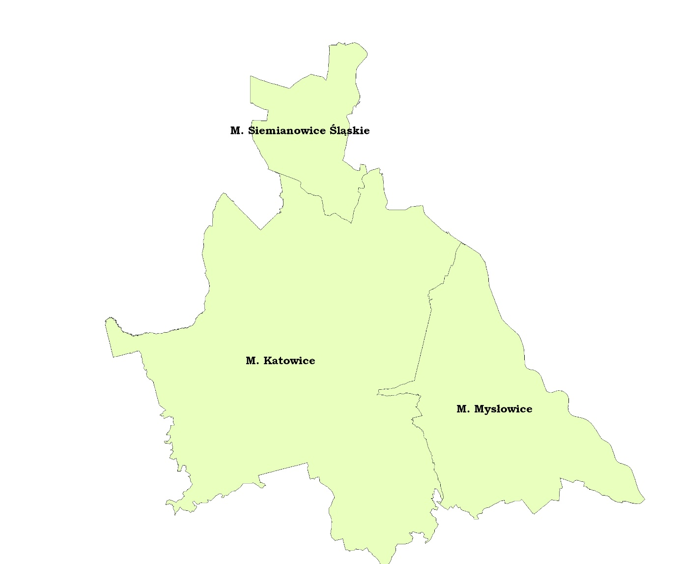

MIASTO KATOWICE

- Liczba ludności zaopatrywanej w wodę – ok. 299012
- Zaopatrzenie w wodę – ilość rozprowadzanej wody ok. 39855 m³/d
- Producent wody: Górnośląskie Przedsiębiorstwo Wodociągów S.A., ul. Wojewódzka 19, Katowice
- Dystrybutor wody: Katowickie Wodociągi S.A., ul. Obrońców Westerplatte 89, Katowice

Woda dostarczana do odbiorców na terenie miasta Katowice pochodzi głównie z sieciowych zbiorników wyrównawczych w Murckach, które zasilane są wodą mieszaną pochodzącą z Zakładu Uzdatniania Wody Goczałkowice i Zakładu Uzdatniania Wody Dziećkowice oraz w mniejszej części z sieciowych zbiorników wyrównawczych w Mikołowie, które zasilane są wodą mieszaną, pochodzącą z Zakładu Uzdatniania Wody Goczałkowice, Zakładu Uzdatniania Wody Dziećkowice i Stacji Uzdatniania Wody Czaniec. Producentem wody przeznaczonej do spożycia dostarczanej na teren miasta Katowice jest Górnośląskie Przedsiębiorstwo Wodociągów S.A. z siedzibą przy ul. Wojewódzkiej 19 w Katowicach. Ww. zakłady i stacje uzdatniania wody oraz ujęcia, które je zaopatrują znajdują się poza terenem nadzorowanym przez Państwowego Powiatowego Inspektora Sanitarnego w Katowicach. Zbiorowe zaopatrzenie w wodę w rozumieniu ustawy z dnia 7 czerwca 2001 r. o zbiorowym zaopatrzeniu w wodę i zbiorowym odprowadzeniu ścieków (Dz. U. z 2015 r., poz. 139 z późn. zm.) należy do zadań własnych gminy Katowice. Dystrybucją wody na terenie miasta zajmują się Katowickie Wodociągi S.A. z siedzibą przy ul. Obrońców Westerplatte 89 w Katowicach.
Monitoring jakości wody przeznaczonej do spożycia przez ludzi prowadzony był na terenie miasta Katowice w 56 stałych punktach monitoringowych wyznaczonych przez Katowickie Wodociągi S.A. (na sieci dystrybucyjnej) oraz w 14 stałych punktach monitoringowych wyznaczonych przez Górnośląskie Przedsiębiorstwo Wodociągów S.A. (na „studniach” wodomierzowych i zbiornikach sieciowych).
W ramach badań jakości wody przeznaczonej do spożycia przez ludzi wykonanych przez Państwowego Powiatowego Inspektora Sanitarnego w Katowicach w roku 2016 na terenie miasta Katowice pobrano ogółem:
- 76 próbek do badań fizykochemicznych,
- 75 próbek do badań bakteriologicznych.
Liczba raportowanych próbek wody pobranych na terenie miasta Katowice przez Katowickie Wodociągi S.A. i Górnośląskie Przedsiębiorstwo Wodociągów S.A. w ramach prowadzenia wewnętrznej kontroli jakości wody wynosiła łącznie w 2016 roku:
- 241 próbek do badań fizykochemicznych,
- 247 próbek do badań bakteriologicznych.
Dodatkowo Górnośląskie Przedsiębiorstwo Wodociągów S.A. wykonywało badania jakości wody na sieciowych zbiornikach wyrównawczych w Katowicach-Murckach (3 punkty kontrolne) z częstotliwością 3 razy w miesiącu oraz na „studniach” wodomierzowych (11 punktów kontrolnych) z częstotliwością 1 raz w miesiącu. Wykonano 15 rekontroli w zakresie badanych parametrów (mętność, ogólna liczba bakterii w 22ºC, bakterie grupy coli, smak, zapach), które nie potwierdziły występowania niezgodności z wymaganiami.
W 2016 roku Państwowy Powiatowy Inspektor Sanitarny w Katowicach wydał łącznie 308 orzeczeń o przydatności wody do spożycia przez ludzi, które zostały przekazane do Urzędu Miasta w Katowicach. W ramach badań monitoringowych jakości wody nie wydano żadnego orzeczenia o warunkowej przydatności lub braku przydatności wody do spożycia przez ludzi.
Na podstawie wyników badań wody wykonanych w 2016 roku stwierdzono, że w zakresie badanych parametrów monitoringu kontrolnego i przeglądowego woda na terenie miasta Katowice spełniała wymagania określone w załącznikach nr 1 - 4 do rozporządzenia Ministra Zdrowia z dnia 13 listopada 2015 r. (Dz. U. z 2015 r., poz. 1989) i była przydatna do spożycia przez ludzi.
W roku 2016 Państwowy Powiatowy Inspektor Sanitarny w Katowicach wydał następujące okresowe i obszarowe oceny jakości wody dot. terenu miasta Katowice:
- ocena okresowa za drugie półrocze 2015 roku (wydana w lutym 2016 r.) - woda przydatna do spożycia;
- ocena obszarowa dot. miasta Katowice za rok 2015 (wydana w lutym 2016 r.);
- ocena okresowa za pierwsze półrocze 2016 roku (wydana w lipcu 2016 r.) - woda przydatna do spożycia;
- ocena okresowa za drugie półrocze 2016 roku (będzie wydana w lutym 2017 r.) - woda przydatna do spożycia;
- ocena obszarowa dot. miasta Katowice za rok 2016 (będzie wydana w lutym 2017 r.).
W 2016 roku Państwowy Powiatowy Inspektor Sanitarny w Katowicach prowadził 1 postępowanie administracyjne w zakresie poprawy jakości wody w instalacji wewnętrznej w budynku Samodzielnego Publicznego Szpitala Klinicznego Nr 6 Śląskiego Uniwersytetu Medycznego w Katowicach Górnośląskie Centrum Zdrowia Dziecka im. Jana Pawła II przy ul. Medyków 16 w Katowicach. W związku ze stwierdzoną, na podstawie wyników badań laboratoryjnych, obecnością bakterii grupy coli w wodzie przeznaczonej do spożycia w wewnętrznej instalacji wodnej w ww. budynku w dniu 29.09.2016 r. Państwowy Powiatowy Inspektor Sanitarny w Katowicach wystosował do Dyrekcji Szpitala zawiadomienie o nieprzydatności wody do spożycia, a następnie wydał decyzję administracyjną nakazującą w terminie natychmiastowym podjęcie działań mających na celu doprowadzenie jakości wody do odpowiednich wymagań bakteriologicznych, powiadomienie osób korzystających z wody o nieprzydatność wody do spożycia oraz zapewnienie zastępczego źródła wody zdatnej do spożycia. Decyzja została wykonana. Dyrekcja Szpitala podjęła decyzję o zamknięciu dopływu wody do zbiorników zapasowych, budynek Szpitala został przełączony na zasilanie bezpośrednio z sieci wodociągowej. W celu przepłukania całej instalacji budynku odkręcono wszystkie punkty pobrania wody oraz hydranty. Wprowadzono zakaz spożycia wody na terenie Szpitala. Zabezpieczono wszystkie osoby przebywające na terenie Szpitala w wodę zdatną do spożycia w pojemnikach 5 litrowych. Wprowadzono zakaz odwiedzin oraz wstrzymano planowane przyjęcia pacjentów do szpitala i planowane zabiegi operacyjne. Zwiększono dawkę chloru użytego do płukania wewnętrznej instalacji wodociągowej. Wyniki przeprowadzonych rekontrolnych badań jakości wody potwierdziły skuteczność podjętych działań.
W roku 2016 na terenie miasta Katowice objęta była nadzorem Stacja Uzdatniania Wody Dołowej (SUW), należąca do Katowickiego Holdingu Węglowego Kopalni Węgla Kamiennego „Wujek” przy ul. Wincentego Pola 65 w Katowicach. Ww. stacja uzdatniania produkowała wodę wykorzystywaną wyłącznie na terenie kopalni. Ponadto na podstawie umowy z miastem Katowice woda produkowana przez ten SUW stanowiła awaryjne źródło zaopatrzenia w wodę dla mieszkańców miasta. W 2016 roku w ramach monitoringu jakości wody prowadzonego przez Państwowego Powiatowego Inspektora Sanitarnego w Katowicach pobrano 2 próbki wody do badań w zakresie monitoringu kontrolnego oraz 1 próbkę wody do badań w zakresie monitoringu przeglądowego. Ponadto Kopalnia Węgla Kamiennego „Wujek” prowadziła wewnętrzną kontrolę jakości wody zgodnie z harmonogramem zatwierdzonym przez Państwowego Powiatowego Inspektora Sanitarnego w Katowicach. W ramach kontroli wewnętrznej w roku 2016 wykonano 4 badania w zakresie monitoringu kontrolnego, 1 badanie w zakresie monitoringu przeglądowego oraz badania w zakresie substancji promieniotwórczych. Po rozpatrzeniu wszystkich wyników badań wykonanych w roku 2016 stwierdzono, że woda produkowana przez SUW Kopalni Węgla Kamiennego „Wujek” odpowiadała wymaganiom określonym dla wody przeznaczonej do spożycia przez ludzi.

MIASTO MYSŁOWICE

- Liczba ludności zaopatrywanej w wodę – ok. 74711
- Zaopatrzenie w wodę – ilość rozprowadzanej wody ok. 10000 m³/d
- Producent wody: Górnośląskie Przedsiębiorstwo Wodociągów S.A., ul. Wojewódzka 19, Katowice
- Dystrybutor wody: Miejskie Przedsiębiorstwo Wodociągów i Kanalizacji Sp. z o.o., ul. Fabryczna 10, Mysłowice

Woda dostarczana do odbiorców na terenie miasta Mysłowice pochodzi głównie z Zakładu Uzdatniania Wody Dziećkowice oraz w mniejszej części z sieciowych zbiorników wyrównawczych w Katowicach-Murckach, które zasilane są wodą pochodzącą z Zakładu Uzdatniania Wody Goczałkowice i Zakładu Uzdatniania Wody Dziećkowice. Producentem wody przeznaczonej do spożycia dostarczanej na teren miasta Mysłowice jest Górnośląskie Przedsiębiorstwo Wodociągów S.A. z siedzibą przy ul. Wojewódzkiej 19 w Katowicach. Ww. zakłady uzdatniania wody oraz ujęcia, które je zaopatrują znajdują się poza terenem nadzorowanym przez Państwowego Powiatowego Inspektora Sanitarnego w Katowicach. Zbiorowe zaopatrzenie w wodę w rozumieniu ustawy z dnia 7 czerwca 2001 r. o zbiorowym zaopatrzeniu w wodę i zbiorowym odprowadzeniu ścieków (Dz. U. z 2015 r., poz. 139 z późn. zm.) należy do zadań własnych gminy Mysłowice. Dystrybucją wody na terenie miasta zajmuje się Miejskie Przedsiębiorstwo Wodociągów i Kanalizacji Sp. z o.o. w Mysłowicach z siedzibą przy ul. Fabrycznej 10.
Monitoring jakości wody przeznaczonej do spożycia przez ludzi prowadzony był na terenie miasta Mysłowice w 23 stałych punktach monitoringowych wyznaczonych przez Miejskie Przedsiębiorstwo Wodociągów i Kanalizacji Sp. z o.o. (na sieci dystrybucyjnej) oraz w 4 stałych punktach monitoringowych wyznaczonych przez Górnośląskie Przedsiębiorstwo Wodociągów S.A. (na „studniach” wodomierzowych).
W ramach badań jakości wody przeznaczonej do spożycia przez ludzi wykonanych przez Państwowego Powiatowego Inspektora Sanitarnego w Katowicach w roku 2016 na terenie miasta Mysłowice pobrano ogółem:
- 44 próbki do badań fizykochemicznych,
- 44 próbki do badań bakteriologicznych.
Liczba raportowanych próbek wody pobranych na terenie miasta Mysłowice przez Miejskie Przedsiębiorstwo Wodociągów i Kanalizacji Sp. z o.o. w ramach prowadzenia kontroli wewnętrznej wynosiła łącznie w 2016 roku:
- 37 próbek do badań fizykochemicznych,
- 37 próbek do badań bakteriologicznych.
Dodatkowo Górnośląskie Przedsiębiorstwo Wodociągów S.A. wykonywało badania jakości wody na „studniach” wodomierzowych (4 punkty kontrolne) z częstotliwością 1 raz w miesiącu. W 2016 roku wykonano 4 rekontrole w zakresie badanych parametrów (bakterie grupy coli, E. coli, żelazo, mętność), które nie potwierdziły występowania niezgodności z wymaganiami. W 2016 roku Państwowy Powiatowy Inspektor Sanitarny w Katowicach wydał łącznie 80 orzeczeń o przydatności wody do spożycia przez ludzi, które zostały przekazane do Urzędu Miasta w Mysłowicach. W ramach badań monitoringowych jakości wody nie wydano żadnego orzeczenia o warunkowej przydatności lub braku przydatności wody do spożycia przez ludzi. Po rozpatrzeniu wszystkich sprawozdań z badań wody wykonanych w 2016 roku stwierdzono, że w zakresie badanych parametrów monitoringu kontrolnego i przeglądowego woda na terenie miasta Mysłowice spełniała wymagania określone w załącznikach nr 1 - 4 do rozporządzenia Ministra Zdrowia z dnia 13 listopada 2015 r. (Dz. U. z 2015 r., poz. 1989) była przydatna do spożycia przez ludzi.
W roku 2016 Państwowy Powiatowy Inspektor Sanitarny w Katowicach wydał następujące okresowe i obszarowe oceny jakości wody dot. terenu miasta Mysłowice:
- ocena okresowa za drugie półrocze 2015 roku (wydana w lutym 2016 r.) - woda przydatna do spożycia;
- ocena obszarowa dot. miasta Mysłowice za rok 2015 (wydana w lutym 2016 r.);
- ocena okresowa za pierwsze półrocze 2016 roku (wydana w lipcu 2016 r.) - woda przydatna do spożycia;
- ocena okresowa za drugie półrocze 2016 roku (będzie wydana w lutym 2017 r.) - woda przydatna do spożycia;
- ocena obszarowa dot. miasta Mysłowice za rok 2016 (będzie wydana w lutym 2017 r.).
W 2016 roku Państwowy Powiatowy Inspektor Sanitarny w Katowicach prowadził 1 postępowanie administracyjne dot. jakości wody przy ul. Rymera w Mysłowicach. W związku z przekroczeniami parametrów (żelazo, mangan, zapach) Państwowy Powiatowy Inspektor Sanitarny w Katowicach wydał decyzję administracyjną nakazującą Miejskiemu Przedsiębiorstwu Wodociągów i Kanalizacji Sp. z o.o. podjęcie działań mających na celu poprawę jakości wody przy ul. Rymera w Mysłowicach. Decyzja została wykonana. Od maja do września 2016 r. Miejskie Przedsiębiorstwo Wodociągów i Kanalizacji Sp. z o.o. wybudowało nowy wodociąg przy ul. Rymera o długości 530,5 mb wraz z węzłami zasuw i hydrantami oraz wykonało wymianę 27 przyłączy do budynków mieszkalnych o łącznej długości 276 mb. Wyniki przeprowadzonych rekontrolnych badań jakości wody potwierdziły skuteczność podjętych działań.
W roku 2016 na terenie miasta Mysłowice objęta była nadzorem Stacja Uzdatniania Wody Dołowej (SUW), należąca do Katowickiego Holdingu Węglowego Kopalni Węgla Kamiennego „Mysłowice-Wesoła” przy ul. Kopalnianej 5 w Mysłowicach. Ww. stacja uzdatniania produkowała wodę, wykorzystywaną wyłącznie na terenie kopalni. W 2016 roku w ramach monitoringu jakości wody prowadzonego przez Państwowego Powiatowego Inspektora Sanitarnego w Katowicach pobrano 2 próbki wody do badań w zakresie monitoringu kontrolnego i 1 próbkę wody do badań w zakresie monitoringu przeglądowego. Ponadto Kopalnia Węgla Kamiennego „Mysłowice-Wesoła” prowadziła wewnętrzną kontrolę jakości wody zgodnie z harmonogramem zatwierdzonym przez Państwowego Powiatowego Inspektora Sanitarnego w Katowicach. W ramach kontroli wewnętrznej w roku 2016 wykonano 4 badania w zakresie monitoringu kontrolnego, 1 badanie w zakresie monitoringu przeglądowego oraz badania w zakresie substancji promieniotwórczych. Po rozpatrzeniu wszystkich wyników badań wykonanych w 2016 roku stwierdzono, że produkowana woda ze względu na stale utrzymującą się podwyższoną zawartość siarczanów spełniała warunkowo wymagania określone dla wody przeznaczonej do spożycia przez ludzi. W roku 2016 Państwowy Powiatowy Inspektor Sanitarny w Katowicach na wniosek strony prolongował termin wykonania zarządzeń decyzji nakazującej doprowadzenie jakości wody produkowanej przez SUW do odpowiednich wymagań w zakresie zawartości siarczanów do dnia 15.09.2017 r. W chwili obecnej Kopalnia Węgla Kamiennego „Mysłowice-Wesoła” zawarła umowę z firmą zewnętrzną na wykonanie przyłącza pomiędzy magistralą wodną GPW S.A. a instalacją wodną na terenie kopalni. Wykonanie przyłącza do magistrali GPW S.A. w całości zabezpieczy zapotrzebowanie kopalni na wodę pitną. Po wykonaniu przyłącza woda z ww. Stacji Uzdatniania będzie wykorzystywana wyłącznie do celów technologicznych.

MIASTO SIEMIANOWICE ŚLĄSKIE

- Liczba ludności zaopatrywanej w wodę – ok. 68011
- Zaopatrzenie w wodę – ilość rozprowadzanej wody ok. 7330 m³/d
- Producent wody: Górnośląskie Przedsiębiorstwo Wodociągów S.A., ul. Wojewódzka 19, Katowice
- Dystrybutor wody: Wodociągi Siemianowickie Aqua-Sprint Sp. z o.o., ul. Śląska 100, Siemianowice Śląskie

Woda dostarczana do odbiorców na terenie miasta Siemianowice Śląskie pochodzi głównie z sieciowych zbiorników wyrównawczych w Katowicach-Murckach, które zasilane są wodą pochodzącą z Zakładu Uzdatniania Wody Goczałkowice i Zakładu Uzdatniania Wody Dziećkowice. Okresowo do dzielnic Przełajka, Bańgów, Michałkowice i Centrum dostarczana jest woda ze Stacji Uzdatniania Wody w Będzinie. Producentem wody przeznaczonej do spożycia dostarczanej na teren miasta Siemianowice Śląskie jest Górnośląskie Przedsiębiorstwo Wodociągów S.A. z siedzibą przy ul. Wojewódzkiej 19 w Katowicach. Ww. zakłady i stacje uzdatniania wody oraz ujęcia, które je zaopatrują znajdują się poza terenem nadzorowanym przez Państwowego Powiatowego Inspektora Sanitarnego w Katowicach. Zbiorowe zaopatrzenie w wodę w rozumieniu ustawy z dnia 7 czerwca 2001 r. o zbiorowym zaopatrzeniu w wodę i zbiorowym odprowadzeniu ścieków (Dz. U. z 2015 r., poz. 139 z późn. zm.) należy do zadań własnych gminy Siemianowice Śląskie. Dystrybucją wody na terenie miasta zajmują się Wodociągi Siemianowickie Aqua-Sprint Sp. z o.o. z siedzibą przy ul. Śląskiej 100 w Siemianowicach Śląskich.
Monitoring jakości wody przeznaczonej do spożycia przez ludzi prowadzony był na terenie miasta Siemianowice Śląskie w 8 stałych punktach monitoringowych wyznaczonych przez Wodociągi Siemianowickie Aqua- Sprint Sp. z o.o. (na sieci dystrybucyjnej) oraz w 4 stałych punktach monitoringowych wyznaczonych przez Górnośląskie Przedsiębiorstwo Wodociągów S.A. (na „studniach” wodomierzowych).
W ramach badań jakości wody przeznaczonej do spożycia przez ludzi wykonanych przez Państwowego Powiatowego Inspektora Sanitarnego w Katowicach w roku 2016 na terenie miasta Siemianowice Śląskie pobrano ogółem:
- 25 próbek do badań fizykochemicznych,
- 25 próbek do badań bakteriologicznych.
Liczba raportowanych próbek wody pobranych na terenie miasta Siemianowice Śląskie w ramach prowadzenia kontroli wewnętrznej przez Wodociągi Siemianowickie Aqua-Sprint Sp. z o.o. wynosiła łącznie w 2016 roku:
- 34 próbki do badań fizykochemicznych,
- 41 próbek do badań bakteriologicznych.
Dodatkowo Górnośląskie Przedsiębiorstwo Wodociągów S.A. wykonywało badania jakości wody na „studniach” wodomierzowych (4 punkty kontrolne) z częstotliwością 1 raz w miesiącu. Wykonano 2 rekontrole w zakresie badanych parametrów (bakterie grupy coli), które nie potwierdziły występowania niezgodności z wymaganiami. W roku 2016 Państwowy Powiatowy Inspektor Sanitarny w Katowicach wydał łącznie 64 orzeczenia o przydatności wody do spożycia przez ludzi, które zostały przekazane do Urzędu Miasta w Siemianowicach Śląskich. W ramach badań monitoringowych jakości wody nie wydano żadnego orzeczenia o warunkowej przydatności lub braku przydatności wody do spożycia przez ludzi. Na podstawie wyników badań wody wykonanych w 2016 roku stwierdzono, że w zakresie badanych parametrów monitoringu kontrolnego i przeglądowego woda na terenie miasta Siemianowice Śląskie spełniała wymagania określone w załącznikach nr 1 – 4 do rozporządzenia Ministra Zdrowia z dnia 13 listopada 2015 r. (Dz. U. z 2015 r., poz. 1989) i była przydatna do spożycia przez ludzi.
W roku 2016 Państwowy Powiatowy Inspektor Sanitarny w Katowicach wydał następujące okresowe i obszarowe oceny jakości wody dot. terenu miasta Siemianowice Śląskie:
- ocena okresowa za drugie półrocze 2015 roku (wydana w lutym 2016 r.) - woda przydatna do spożycia;
- ocena obszarowa dot. miasta Siemianowice Śląskie za rok 2015 (wydana w lutym 2016 r.);
- ocena okresowa za pierwsze półrocze 2016 roku (wydana w lipcu 2016 r.) - woda przydatna do spożycia;
- ocena okresowa za drugie półrocze 2016 roku (będzie wydana w lutym 2017 r.) - woda przydatna do spożycia;
- ocena obszarowa dot. miasta Siemianowice Śląskie za rok 2016 (będzie wydana w lutym 2017 r.).
W 2016 roku Państwowy Powiatowy Inspektor Sanitarny w Katowicach nie prowadził żadnego postępowania administracyjnego w zakresie poprawy jakości wody przeznaczonej do spożycia przez ludzi.

